微型计算机技术
实验指导书

目 录

实验准备、Keil软件使用，STC-ISP程序下载，C51的入门 5
实验一、单片机I/O的输入输出实验 18
实验二、I/O口输入/输出，IO口并行电机运动控制 20
实验三、汇编语言实验—跑马灯 22
实验四、汇编语言实验—按键以及散转语句 25
实验五、汇编语言实验—并口、查表语句的用法 27
实验六、外部中断实验 28
实验七、定时器的使用 31
实验八、中断嵌套实验 32
实验九、串口的使用—单字节数据的发送与接收 33
实验十、片内A/D的使用—简易软件示波器 35
实验十一、液晶的驱动—串口数据串的发送与接收 37
实验十二、创新性实验 38
附录、STC12C5A60S2芯片手册相关章节……………………36

/**********************************************************

实验准备、Keil软件使用，STC-ISP程序下载，C51的入门。
/**********************************************************

一、实验目的：
1、掌握Keil软件的使用方法，学会新建Project、编译、连接、生成hex文件。
2、掌握STC的程序下载方法，学会如何将.hex文件下载入单片机中。
3、了解C51的入门知识。

Keil的安装设置：安装、设置、增加STC芯片型号。
- Keil的安装。
  - 本学期实验课使用的Keil版本为：Keil uVision3-8.08，完整安装文件在webcc上有。
  - 具体安装步骤安装文件中有详细说明文档，实验指导书中不占篇幅介绍。
- Keil的设置。
安装完Keil主软件及License后，对Keil做如下设置：
  - 解决Keil中光标错位的问题。
打开Keil的安装目录（一般是C:/Keil），找到TOOLS.ini，用记事本打开，在NAME和EMAIL中间，加入一行ANSI = 1，保存。
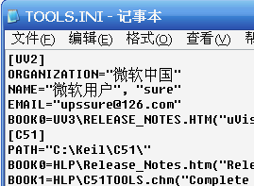→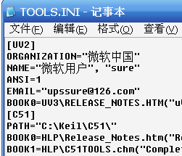
  - 增加STC芯片型号
Keil在新建工程的时候，需要设置此工程所对应的MCU芯片，但是STC的芯片并未在Keil3的自带厂商中，所以需要自己增加。
找到C:/Keil/UV3中的UV3.cdb，并且备份(改名为UV3_bak.cbd)，然后将webcc中已经做好的UV3.cdb拷进去。老师给的UV3.cdb是只有针对STC系列芯片的，如果大家以后要使用其他厂家的芯片做项目，就需要把之前备份的UV3.cdb文件还原回去。
这个针对STC的.cdb文件，也可以去网上下载：http://www.stcmcu.com/UV3.rar

Keil的使用：新建工程、编译、连接、生成Hex文件。
- 新建工程
和大多数软件一样，单片机编程也是一个工程对应一个文件夹，所以在新建工程之前，先新建一个工程文件夹，比如Project1。
  - 运行Keil uVision3，点击Project→New→uVision Project。

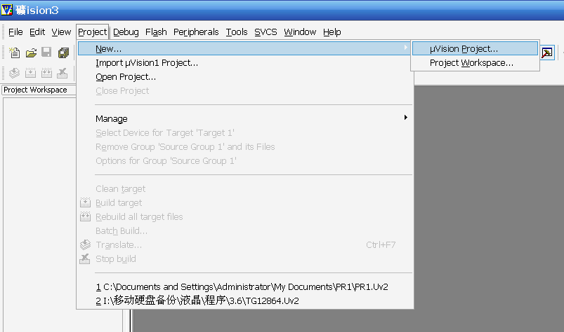
b) 打开之前新建的工程文件夹（Project1），输入工程文件名，点保存。
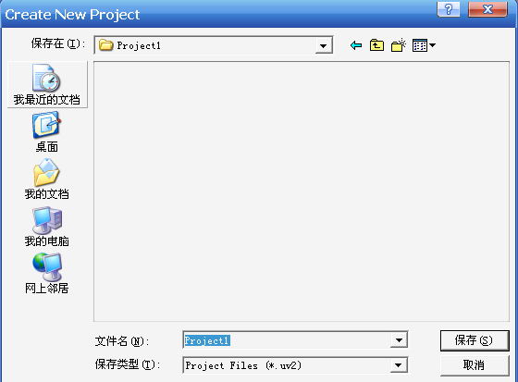
c) 在弹出来的Select Device for ‘Target 1’窗口中，找到STC12C5A16S2 Series，展开，选择STC12C5A60S2，点确定。
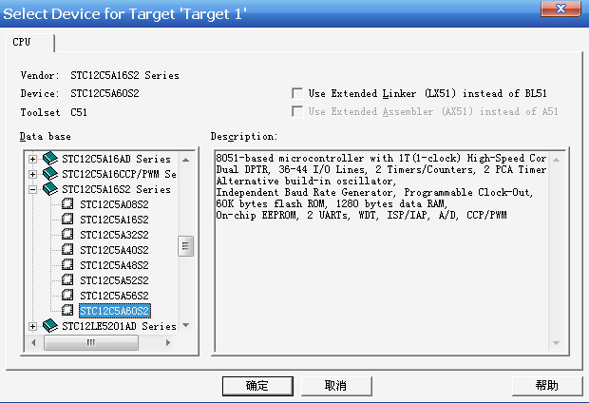
- 在弹出的窗口中，选择“否”，不添加8051启动代码。
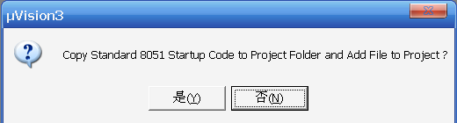
选否

至此，一个工程就新建完成了。下面开始添加代码文件。

2、添加代码文件-C语言。
a) 添加头文件
对于每一款单片机，一般都会有一个专门的头文件，头文件中会储存这款单片机的全部寄存器地址信息。
实验箱的MCU对应的头文件为：”STC12C5A60S2.h”，这个头文件在webcc上也已经给出，大家将其复制到项目文件夹中。
  - 新建.c代码文件
点击File→New，或者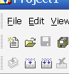图中图标，新建一个文档，然后点击保存，将其保存在工程文件夹中，以.c命名，比如命名为main.c。
c) 添加.c代码文件
新建了.c文件之后，需要将.c代码文件添加进工程中。
展开Project Workspace内的Target 1菜单，右键点击Source Group，在弹出菜单中选择Add Files to Group ‘Source Group 1’。
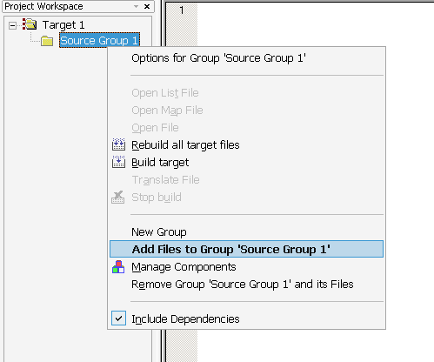

在弹出的框中，选择刚刚新建的.c文件，点Add。
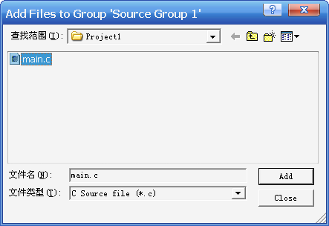

关闭后，就可看见，Source Group 1中有了刚刚添加的main.c文件。
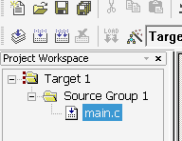
3、新建添加代码—汇编语言
基本步骤和添加C语言代码类似，保存的时候，保存为.ASM后缀。
需要注意的是，在“Add Files to Group ‘Source Group 1’”所弹出的框中，先将文件类型选为“Asm Source file”，才能看得见之前新建的.asm文件，如下图所示
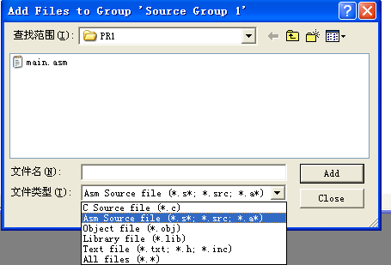

- 编写代码
  - 编写C语言代码的时候，需要将STC的头文件include进去，而ASM文件则不需要。
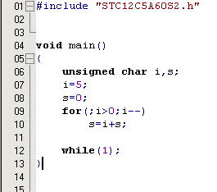
- 编译、链接、生成hex文件
代码编写完成后，就需要对工程进行编译-链接，生成可以下载进单片机运行的.hex文件。
首先，对project做一个设置，因为keil3是默认不生成hex文件的。
如下图所示，在Target 1上，点击右键→Options for Target “Tartget 1”，进入设置菜单
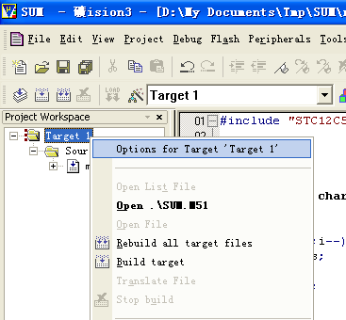

然后进入Output菜单，选中“Create HEX File”选项，后面的Hex文件类型中，就用默认的HEX-80即可。然后确定返回。
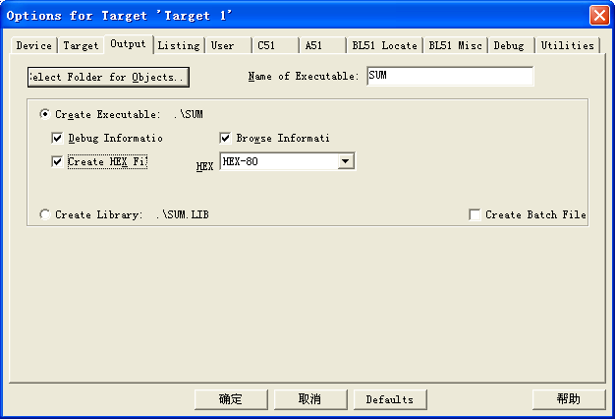
选中这里

下面就是编译链接，如下图所示，和VC类似
最左边的按钮，只是对当前窗口的代码文件进行编译，
第二个按钮，则是对整个Project的尚未编译过的代码文件进行编译并且链接。
第三个按钮，则是对整个Project的全部文件重新进行编译，然后链接。

1 2 3

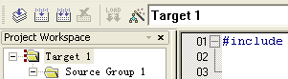

编译链接完成后，keil最下面的提示框会出来如下提示：
并且我们可以看到，成功生成了名为SUM的hex file，它生成之后会被存放在工程的根目录下。
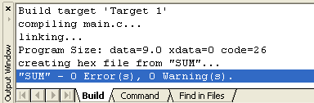
程序下载：
程序下载使用STC-ISP下载软件，共有以下几步：
1、选择MCU型号，型号选为STC12C5A60S2。
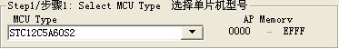
2、打开文件，点击OpenFile/打开文件，选择在keil中生成的.hex文件，再点确定。
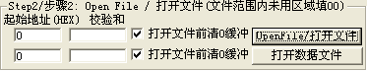
3、选择COM口，对于实验室的电脑，只有COM1，就选择COM1即可
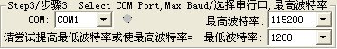
4、勾上“每次下载前重新调入已打开在缓冲区的文件，方便调试使用”
这样子，重新编译之后，就不需要每次都重新执行第二步
5、点击下载，而后关闭实验箱电源，等待2秒后，重新上电，软件则会自动开始下载。下载完成后，程序会自动开始运行。
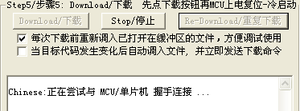
实验箱电路图
电源部分电路图
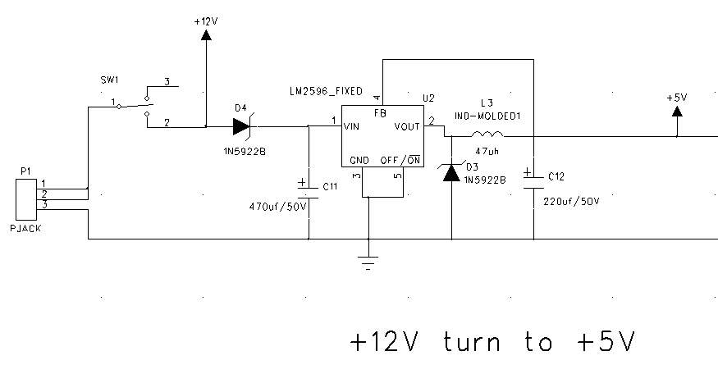

晶振及复位电路
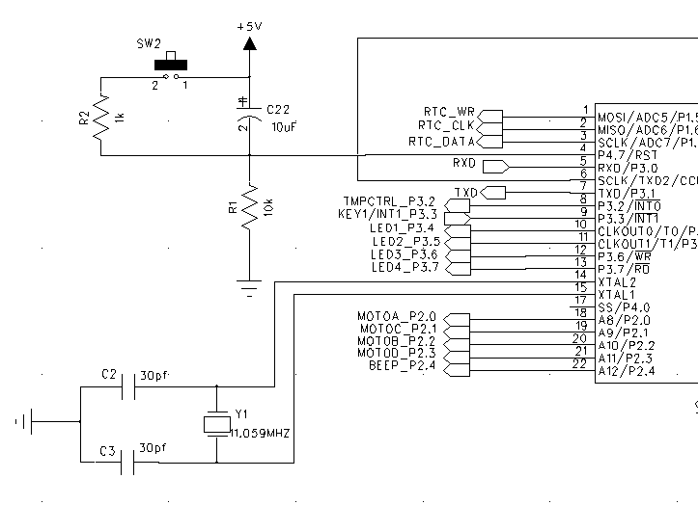

主芯片电路图
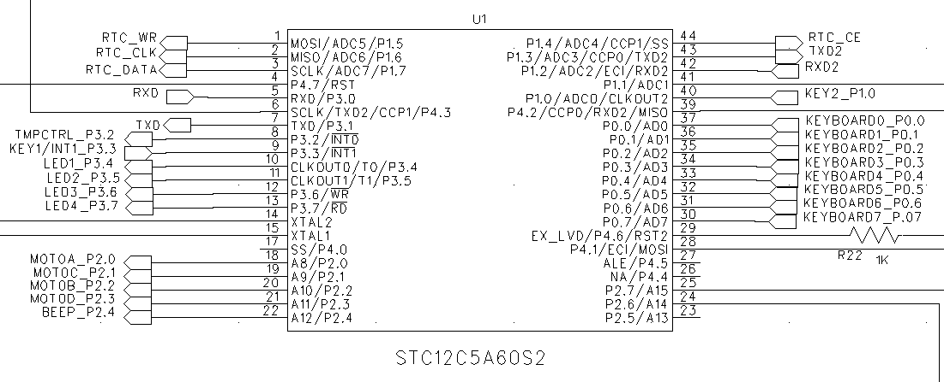

串口部分电路图
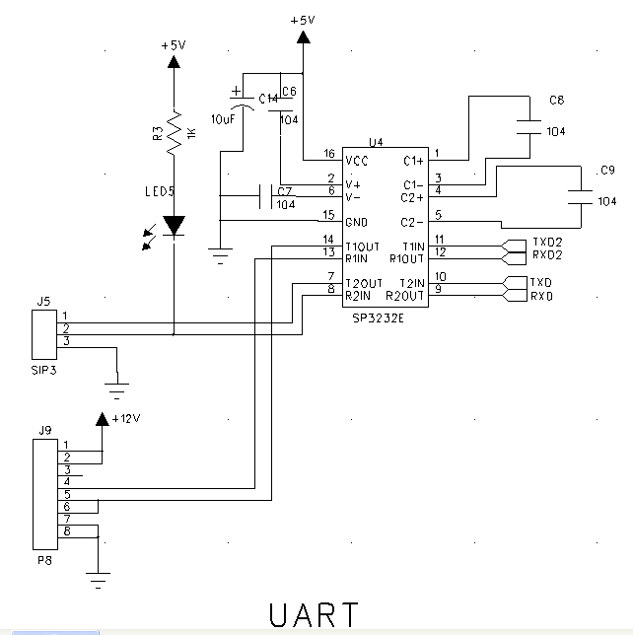

4X4按键键盘部分电路
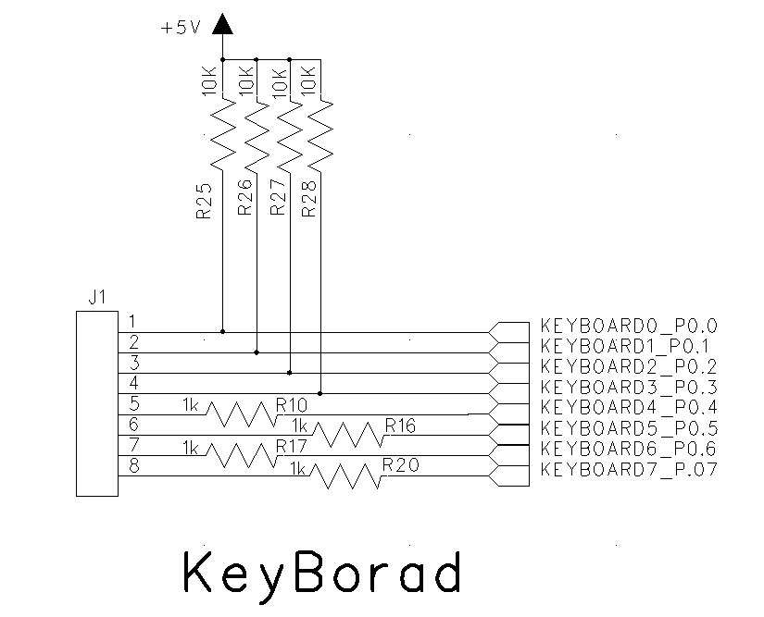
LED部分电路图
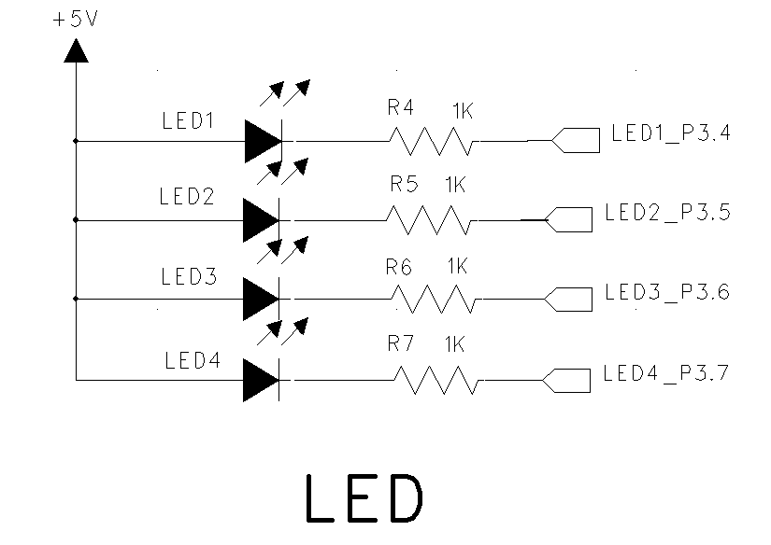

蜂鸣器部分电路图
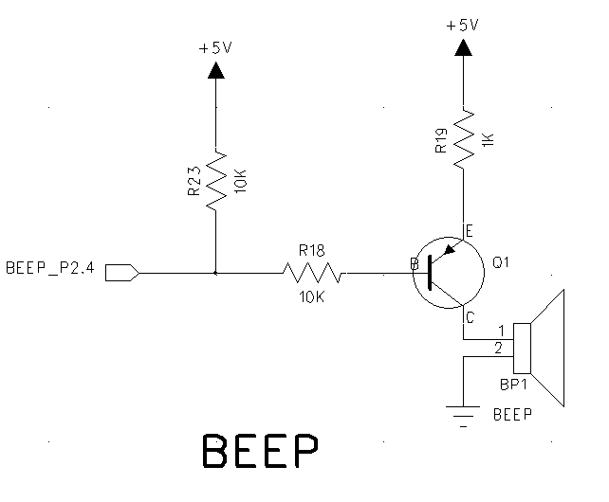

步进电机部分电路图
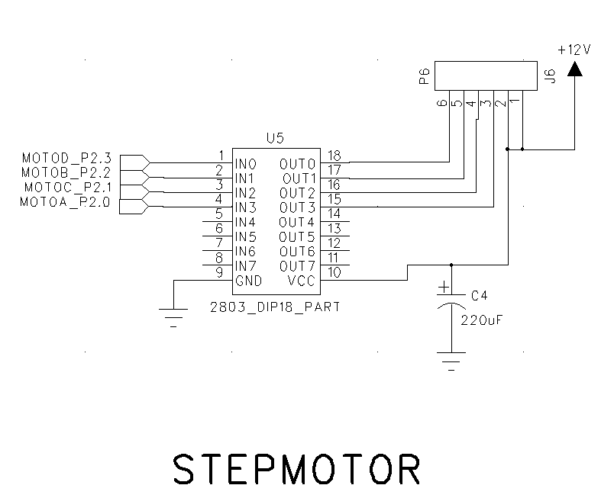

实时时钟RTC4543芯片电路图
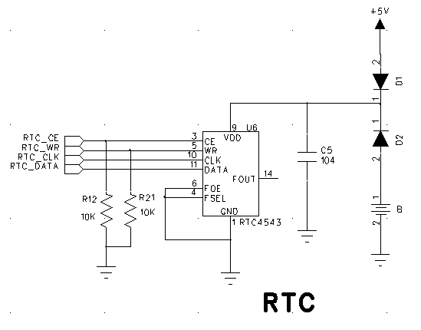
按键电路图
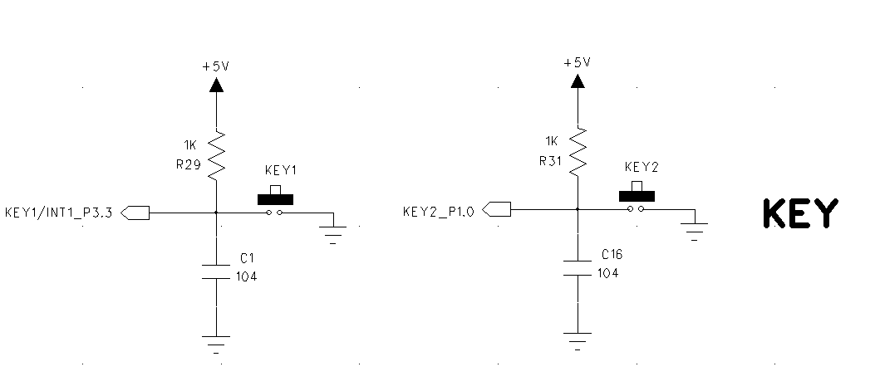

ADC部分电路图
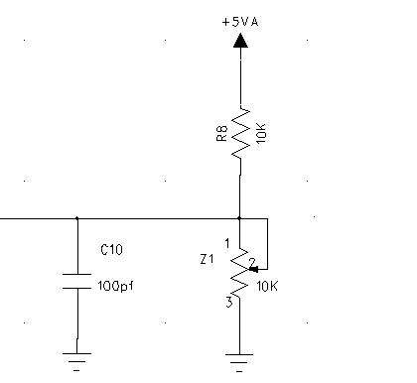
ADC/P1.1

温度传感器DS18B20电路图
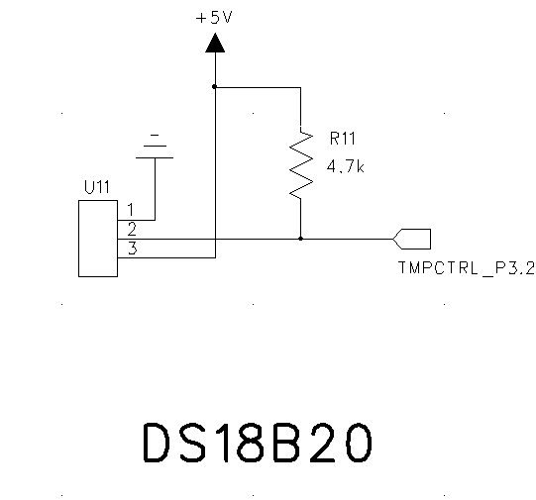
/**********************************************************

实验一、单片机I/O的输入输出实验
/**********************************************************

一、实验目的：
1、熟悉keil编译环境，学会新建工程、编译、链接、生成Hex文件。
2、熟悉STC烧录程序，学会使用STC-ISP工具下载程序。
3、初步使用C51进行编程，了解单片机内程序运行情况。
4、了解并使用单片机I/O口的输出功能。
5、了解单片机内指令执行时间长短。

二、实验仪器：
微机原理实验箱。

三、实验相关知识
1、Sbit关键字：课本P158页，9.1.4。
如果要使用P1.0，则需要先用sbit关键字定义，例：
sbit P1_0 = P1^0;
- 单片机中C51的IO输出操作方法：
如果需要P1.0输出高电平，则先对P1.0进行sbit定义，再
P1_0 = 1； // 让P1.0输出逻辑1(+5V)
P1_0 = 0； // 让P1.0输出逻辑0(0V)

四、实验内容
按照以下的要求写出程序，下载到单片机上运行。
1、I/O口输出实验。
a、让LED1~4，以1->2->3->4->1的次序轮流点亮，每次点亮中间延时0.5s~1s。
b、自己设计一种不同于以上运行方式的跑马灯，并写出程序实现。（eg.：A->AB->ABC->ABCD->BCD->CD->D->全灭等等）。
c、在跑马灯中间，加入蜂鸣器的控制，让跑马灯在运行的同时，蜂鸣器也同时哔-哔的鸣叫。

五、实验报告要求
1、在实验报告上贴上（c）中的程序，并对每行程序都加上中文注释，说明本行程序的意义。
2、记录实验结果。
3、回答思考题，并也记录到实验报告中。

六、思考题
1、为什么一个无意义的for循环会有延时的效果，1秒钟延时大约需要多少次for循环，理论值是多少？（思考一下实际值和理论值为什么会有差别）。
2、写出C51中，char、unsigned char、int、unsigned int、unsgned long int、float、double各种类型的取值范围（须牢记），并比较C51中变量取值范围和VC中的区别。

范例程序：
以下代码放入main.c
#include <STC12C5A60S2.h>
sbit LED1 = P3^4;
sbit LED2 = P3^5;
void main()
{
unsigned long int i;
while(1){
for(i=0;i<50000;i++); // 延时
LED1 = 1; // LED1灭
LED2 = 0; // LED2亮
for(i=0;i<50000;i++); // 延时
LED1 = 0; // LED1亮
LED2 = 1; // LED2灭
}
}
/**********************************************************

实验二、I/O口输入/输出，IO口并行电机运动控制
/**********************************************************

一、实验目的：
1、了解51单片机的I/O口并行控制。
2、了解C51的位操作功能，包括移位、与或，位变量
3、了解C51的头文件的使用方法
4、规范变量的定义。

二、实验仪器：
微机原理实验板。

三、实验基础知识：
1、单片机中C51的IO口输入操作方法：
如果需要读取P1.0上管脚电压状态，则先对P1.0进行sbit定义，再直接对P1_0进行判断，比如
If（P1_0 = = 1）
AAAA； // 如果P1.0引脚上为高电平，则执行AAAA程序
else
BBBB； // 如果P1.0引脚上为低电平，则执行BBBB程序

2、I/O口的并行控制
从实验一，我们知道，可以用sbit关键字对某一个I/O口进行定义，然后只对它进行操作，但是当我们需要操作的IO口都是同一组的时候，我们可以采取并行输出的方式。
比如：如下语句：
P2_7 = 1;
P2_6 = 0;
P2_5 = 0;
P2_4 = 1;
P2_3 = 0;
P2_2 = 1;
P2_1 = 0;
P2_0 = 1;
那么，以上8条语句，其实可以等同于一条
P2 = 0x95； // 二进制就是 1001 0101，bit0~7分别对应P2.0~P2.7
读也可以同样操作。
Unsigned char temp;
Temp = P2;
则Temp中存的就是P2口目前各引脚的值。
大家可以发现，在某些情况下，使用并行处理可以大大缩短代码长度。
3、步进电机控制
1）从电路图中，我们可以看到，我们的步进电机一共有4条控制线，当我们需要电机转动起来的时候，只需要按照一定顺序给这4条控制线发信号即可。
常用的步进电机驱动方式有两种，四相四拍和四相八拍，分别如下：
a、A→B→C→D→A…
b、A→AB→B→BC→C→CD→D→DA→A…
上面的时序代表的意思是，轮流将ABCD四条控制线输出高电平。并且每一次变化都需要加入一定的延时，延时时间越长，则转动越慢，延时时间越短，转动越快。但是当转动过快的时候，电机可能会出现失步，卡死无法转动。
2）如果将a)、b)中的驱动顺序反过来，那么步进电机将会倒转。
比如：D→C→B→A→D…
3）如果停止发脉冲，则步进电机停止运动，并且原地锁死。
3）步进电机的运动步数
对于我们实验箱上的电机，如果采用四相四拍的运动方式，那么步进电机运动一圈是固定200个节拍，采用四相八拍的话，运动一圈则是400个节拍。
所以，我们可以通过计数的方法，精确的控制步进电机转动的角度。

四、实验内容
1、使用KEY1按键:
不按下时，程序运行效果为LED1~LED4的跑马灯（跑马灯闪烁效果自己定）；
按下KEY1时，程序运行效果为，跑马灯停止，蜂鸣器响（哔—哔哔，哔—哔哔）；
2、使用KEY1和KEY2按键
每按下一次KEY1，则步进电机正转一圈，随后停止
按下一次KEY2，则步进电机反转半圈，随后停止
（建议使用switch-case做步进电机的脉冲切换）
3、使用并行口输出方法实现2）中的功能。
（建议使用数组的方法实现）

五、实验报告要求
1、记录实验过程。
2、贴出3）中的程序，并对程序代码添加注释。
/**********************************************************

实验三、汇编语言实验—跑马灯
/**********************************************************

一、实验目的：
1、初步使用汇编语言进行编程，了解单片机内程序运行情况。
2、了解汇编语言的指令结构，IO口输入输出操作，跳转，子程序调用等功能。
2、使用汇编语言实现跑马灯功能。

二、实验仪器：
微机原理实验箱。

三、实验基础知识：
1、BIT伪指令
详见课本P107页，如果要对P1.0进行操作的话，则需要如下操作
LED1 BIT P3.4 ; 将P3.4命名为LED1
2、汇编的I/O口输出操作
IO口输出：（课本P61，3.3.4.2）
SETB LED1 ；让LED1输出高电平
CLR LED1 ；让LED1输出低电平

四、实验内容
按照以下的要求写出程序，下载到单片机上运行。（和实验1一样）
1、I/O口输出实验。
a、让LED1~4，以1->2->3->4->1的次序轮流点亮，每次点亮中间延时0.5s~1s。
b、自己设计一种不同于以上运行方式的跑马灯，并写出程序实现。（eg.：A->AB->ABC->ABCD->BCD->CD->D->全灭等等）。
c、在跑马灯中间，加入蜂鸣器的控制，让跑马灯在运行的同时，蜂鸣器也同时哔-哔的鸣叫。

五、实验报告要求
1、在实验报告上贴上（c）中的程序，并对程序都加上中文注释，说明本行程序的意义。

范例程序：

LED1 BIT P3.4 ; 将P3.4用伪指令命名为LED1
LED2 BIT P3.5 ; 将P3.5用伪指令命名为LED2
;BIT伪指令，相当于C语言中的sbit关键字一样，用于对“位”进行命名操作

DelayTimes_100MS EQU 6FH ; 将寄存器6FH用伪指令命名为 DelayTimes_100MS

;*******************************************************************
;--主程序开始-----
ORG 0000H ; 定义起始地址，程序将从此处开始运行
LJMP START ; 长跳转，跳转到标号"START"处

ORG 0100H ; 定义START程序的地址
START:
MOV SP,#70H ;设置堆栈,堆栈空间从70H到7FH，共16个字节
START1:
LCALL LEDRUN ; 调用跑马灯程序

LJMP START1 ; 跳转回START1，重新执行以上程序
; 相当于C语言中的while(1)的功能

;***********************************************
; 以下均为子程序
;***********************************************
;---------------------------------------
; 延时100MS子程序
; 入口参数: DelayTimes_100MS,延时多少个100MS
;---------------------------------------
Delay100MS:
MOV R7,DelayTimes_100MS
Delay100MS_1: MOV R6,#10
Delay100MS_2: MOV R5,#150
Delay100MS_3: MOV R4,#200
Delay100MS_4: DJNZ R4, Delay100MS_4
DJNZ R5, Delay100MS_3
DJNZ R6, Delay100MS_2
DJNZ R7, Delay100MS_1
RET ;子程序返回

;---------------------------------------
; 跑马灯子程序
; 让2个LED以 亮灭→灭亮 的顺序运行
;---------------------------------------
LEDRUN:
;---- 亮灭---------
CLR LED1
SETB LED2
MOV DelayTimes_100MS,#10 ;设置需要延时多少个100MS
LCALL Delay100MS ; 调用延时100MS子程序
;------------------
SETB LED1
CLR LED2
MOV DelayTimes_100MS,#10 ;设置需要延时多少个100MS
LCALL Delay100MS ; 调用延时100MS子程序
RET

END ; 汇编程序结束
/**********************************************************

实验四、汇编语言实验—按键以及散转语句
/**********************************************************

一、实验目的：
1、使用汇编语言进行编程，了解单片机内程序运行情况。
2、了解汇编语言的JB，JNB，ADD，RL，散转语句的用法
3、使用汇编语言实现按键判断功能，并且使用散转语句，实现LED状态的变化。

二、实验仪器：
微机原理实验箱。

三、实验基础知识
1、汇编的I/O口输入操作
判断IO口的状态，可以使用JB、JNB指令（课本P65）
JB KEY1，BBB
AAA： ….
BBB： ….
以上程序意思，就是如果KEY1的值为1，则跳转到BBB标号处开始执行，如果为0，则顺序执行下一条AAA。
2、散装语句（课本P64）
在汇编语言中，散装语句类似于C语言中的switch-case语句一样。
散转语句使用例子：
PressCounter用于存放按键的次数，这个次数是在0~4之间变动，每按下一次按键，Presscounter +1，大于4了就又从0开始加。
而下面的范例程序，则是根据Presscounter的值，跳到不同的程序入口，让4个LED变为不同的值。
MOV A, PressCounter
RL A
ADD A, PressCounter
MOV DPTR, #LED_Flash
JMP @A+DPTR
LED_Flash:
LJMP LED _ State0
LJMP LED _ State1
LJMP LED _ State2
LJMP LED _ State3
LJMP LED _ State4
3、比较语句
汇编语言中，没有C语言那种A1>B1，A1<B1此类比较语句，故如果需要比较两个数的大小，只能使用减法，让比如A1-B1，若结果大于0，则说明A1大；结果小于0，则B1大；等于0，则说明A1,B1一样大。
而判断结果是否小于0，可以通过判断进位位CY，执行减法后，使用JC，JNC语句判断CY是否等于1，即可得知结果是否小于0。若等于1，则说明发生了借位，那么也就说明被减数小于减数。
比如2）中，PressCounter的取值范围是0~4，那么每次对PressCounter执行INC操作之后，都应该对其进行判断，判断是否大于4，若大于4了，就应该将其归零。使用的方法就是让PressCounter减去#4的常数即可。
具体代码大家参考课本SUBB和JC，JNC指令对应章节。

四、实验内容
1、使用汇编语言编程，实现如下功能：
1）首先让LED1~4全灭。
2）判断KEY1按键是否按下，并且每一次按下，让LED转换一种状态，至少5种状态。
（比如，开始的状态是 灭灭灭灭，按下KEY1一次之后，变为亮灭灭灭，再按一次变为亮亮灭灭….最后一个状态之后，再次重复此循环）。
2、使用C语言编写1、中的程序，体会C语言和汇编语言编程的相同和不同之处。

五、实验报告要求
1、在实验报告上贴上1、2、中的程序，并对程序都加上中文注释，说明程序的意义。

/**********************************************************

实验五、汇编语言实验—并口、查表语句的用法
/**********************************************************

一、实验目的：
1、使用汇编语言进行编程，了解单片机内程序运行情况。
2、了解汇编语言的MOVC，SUBB的用法。
3、使用汇编语言进行查表，并且将查表的值送给并口，用查表+并口的方式实现电机运动。

二、实验仪器：
微机原理实验箱。

三、实验基础知识
1、查表指令（课本P53）
将步进电机的时序使用DB伪指令事先存放入表格中，使用MOVC查表指令，将电机时序逐个从表格中取出，赋予P2口。
例程：
Step_Counter存放步进电机的步数，若是四相四拍的控制，则取值为0~3，若是四相八拍的控制，则取值为0~7；
。。。
MOV A,Step_Counter
INC Step_Counter
MOV DPTR,#TAB
MOVC A,@A+DPTR
MOV P2,A
。。。
TAB: // 以下数据随机写入，不具参考性。
DB 0EFH,0DFH,0BFH,7FH,0FFH,0EFH,0CFH,9FH,3FH,7FH,0FFH;
END

四、实验内容
1、使用KEY1和KEY2按键（和实验二一样）
每按下一次KEY1，则步进电机正转一圈，随后停止
按下一次KEY2，则步进电机反转半圈，随后停止

五、实验报告要求
1、在实验报告上贴上1、2、中的程序，并对程序都加上中文注释，说明程序的意义。

/**********************************************************

实验六、外部中断实验
/**********************************************************

一、实验目的：
1、了解中断、中断入口地址、中断服务程序。
2、了解外部中断的两种方式（边沿触发、电平触发），并用按键实现。
3、使用汇编语言和C语言进行编程，了解汇编语言和C语言对中断处理的不同之处。

二、实验仪器：
微机原理实验箱。

三、实验基础知识
1、C语言的中断程序进入方法
在课本中仅仅是对汇编语言的中断程序作了说明，且有例子，但是C语言的没有，故在此介绍C语言中断服务程序的使用方法。下面先给出一个例子：
void main()
{
ISR_Init(); // 中断初始化…代码略去
While(1);
}
void INT1_ISR() interrupt 2
{
中断服务程序…..代码略去
}
以上的程序，中断初始化完成后，程序就一直在main()的while(1);中循环，而当来了一个外部中断1的中断信号时，此时程序就会暂停while(1)的循环，自动跳入INT1_ISR()程序中执行，执行完中断服务程序后，程序指针又会重新返回刚才停止的断点处，继续执行。
在C语言中，中断的入口程序，全部都需要加interrupt限定，而后面的数字，则表示中断代码，interrupt 2则表示外部中断1。如下图所示。（STC12C5A60S2.pdf的148页）
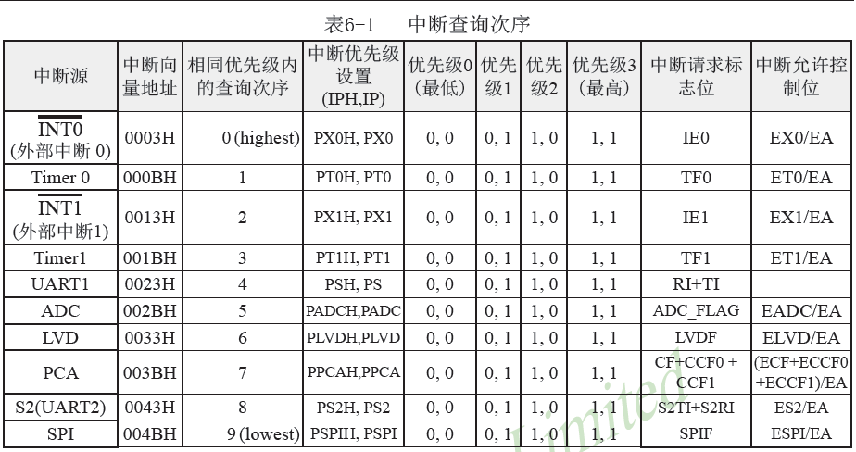
2、汇编语言的中断程序进入方法
汇编语言中，中断程序有固定的入口地址，入口地址可以从上图中得知。
下面给出一个例程：
ORG 0000H
LJMP MAIN
ORG 0013H
LJMP INT1_ISR
ORG 1000H
MAIN:
。。。。 ；中断初始化程序
JMP $

ORG 2000H
INT1_ISR：
。。。。 ；中断服务程序
RETI
我们可以看看上面的程序，开机之后，程序跳到MAIN标号处，运行中断初始化程序之后，在JMP $这里不停的原地跳转循环。
而当来了一个外部中断1的中断信号时，此时程序就会暂停JMP $的循环，自动跳入0013H的地址中，从此处开始执行，于是程序就会执行一个长跳转，跳转到INT1_ISR程序中执行，执行完中断服务程序后，也就是执行到RETI命令（中断返回）的时候，程序指针就会停止中断服务程序的执行，重新返回刚才停止的断点处（JMP $），继续执行循环，等待下一次中断。

3、外部中断设置步骤：
1）设置IT1，设置INT1的中断方式（边沿or电平）
2）设置PX1，设置INT1的中断优先级
3）设置EX1，允许INT1中断
4）设置EA，允许所有中断响应

四、实验内容
1、在主程序中编写循环跑马灯的程序，使用KEY1外部中断功能，当KEY1按下时，程序进入外部中断1，在中断程序内让蜂鸣器鸣响三声（哔—哔—哔），每一次响500ms，停500ms。
2、分别使用边沿触发方式和电平触发方式实现1）中的功能。
3、分别用汇编和C语言写出以上程序，故一共有4个程序。

五、实验报告要求
1、贴出边沿触发方式 或 电平触发方式的汇编语言和C语言程序。
2、做好思考题，记录入实验报告内。

六、思考题
- 边沿触发的中断和电平触发的中断在实际使用效果上有什么不同？
- 外部中断的中断申请标志位IE1，需要在程序中手动清除吗？
3、如果让你设计一个按键程序，你会选择边沿中断还是电平中断，说出理由。
/**********************************************************

实验七、定时器的使用
/**********************************************************

一、实验目的：
1、定时器是单片机中最重要的功能之一，了解溢出式传统定时器的使用方法。

二、实验仪器：
微机原理实验箱。

三、实验相关知识

四、实验内容
1、编写基于定时器的精确延时函数
延时函数使用定时器0编写，延时值使用10ms，而具体延时多少个10ms，则可由参数传递给延时函数。
2、使用定时器延时函数重写跑马灯程序。
将以前使用for循环进行延时的跑马灯程序，改为使用定时器的延时方法进行运行。
3、编写基于定时器中断的电机控制程序。
1）使用定时器0中断，每进一次中断，就让电机的MotorA~D转换一次状态。
通过调整定时器中断的时间，即对步进电机运行速度进行控制。
有兴趣的同学，可以试着写一个先让电机逐渐加速，加到最高速度之后，而后再逐渐减速的一个程序。（不做强制要求）

五、实验报告要求
1、贴出实验内容中2、3的程序，并对主要代码加入中文注释
2、需要做思考题。

六、思考题
1）定时器中断最大中断时间是多少？如果要求使用定时器中断产生一个1秒的定时，应该怎么做？

/**********************************************************

实验八、中断嵌套实验
/**********************************************************

一、实验目的：
1、了解单片机内多个中断同时运行、相互嵌套的情况

二、实验仪器：
微机原理实验箱。

三、实验相关知识
1、51单片机中允许多个中断同时运行，并且通过给不同的中断源分配不同的优先级，实现高优先级中断对低优先级的嵌套。
2、定时器0和外部中断1的中断优先级的设置寄存器均为IP和IPH（IPH为STC增强型51单片机专用，用于扩展优先级2和3的，暂不使用），定时器0为PT0（IP.1），外部中断1为PX1（IP.2）

四、实验内容
编写程序，实现以下功能：
用Timer0定时器中断，运行跑马灯，同时将KEY1设置为外部中断1模式，并且设为电平触发模式，在KEY1的中断中，让蜂鸣器哔哔的鸣响两声。
请同学们观察在以下三种优先级分配下，在跑马灯运行的过程中，按下KEY1并且一直不放手，程序会如何运行，做好记录。
1）将Timer0设为低优先级，将INT1设为高优先级。
2）将Timer0和INT1都设为低优先级中断。
3）将Timer0设为高优先级，将INT1设为低优先级。

五、实验报告要求
1、贴出1）将Timer0设为低优先级，将INT1设为高优先级 的源程序
2、详细记录1），2），3）三种优先级情况下单片机运行情况，并分析说明为什么会这样。

/**********************************************************

实验九、串口的使用—单字节数据的发送与接收
/**********************************************************

一、实验目的：
1、RS-232串口是单片机中最重要的功能之一，大部分通信都是依靠串口实现的。
2、掌握如何设置串口工作方式、波特率等内容
3、掌握通过查询标志位方式、中断方式发送和接受数据的方法。

二、实验仪器：
微机原理实验箱。

三、实验相关知识
1、STC串口使用方法
设置方法，参考课本第6章以及芯片手册第8章内容，不多做介绍。
2、C51串口中断的使用
1）串行口的中断源有两个，一个是发送中断(TI)，一个是接收中断(RI)。但是共用一个中断入口，所以进入串行口中断之后，需要先对中断源进行判断。
2）51单片机没有FIFO缓冲区，所以发送（接收）一个字节就会产生一次中断，所以接收的时候需要注意，需要在下一个字节到来之前将前一个数据从SBUF中读取出来，否则就会出现丢失数据的情况。
3）范例
void Uart1_ISR() interrupt 4
{
if(TI==1){ // 如果TI=1,则说明中断是由发送完成引发的
TI=0; // 手动清零TI标志位
__Uart1_Send_ISR(); // 调用串口1发送完成处理函数
}
else if(RI==1){ // 如果RI=1,则说明中断是由发送完成引发的
RI=0;
__Uart1_Recv_ISR();
}
}

四、实验内容
1、编写程序，实现以下功能
首先设置串口1，使用Timer1作为串口1的波特率发生器，并且将波特率设置为9600 bps
（1）使用在主程序内循环查询TI + 延时的方式，约每0.5秒向上位机发送一个字节。同时用STC的串口助手观察单片机发上去的数据，看看是否和程序中设置的一样。
（2）使用在主程序内循环查询RI的方式，接收PC发下来的单个字节，并且发回一个同样的数据给PC，通过串口助手观察MCU发回的数据，是否与程序一致。
（3）使用串口1中断方式，在中断内接收PC发下来的单个字节，并且在接收到后，返回一个同样的数据，并通过串口助手观察MCU发回的数据，是否与程序一致。

五、实验报告要求
1、贴出2） 3）的源程序。
2、记录实验结果。
/**********************************************************

实验十、片内A/D的使用—简易软件示波器
/**********************************************************

一、实验目的：
1、RS-232串口是单片机中最重要的功能之一，大部分通信都是依靠串口实现的。
2、掌握如何设置串口工作方式、波特率等内容
3、掌握通过查询标志位方式、中断方式发送和接受数据的方法。

二、实验仪器：
微机原理实验箱。

三、实验相关知识
1、STC片内A/D
STC单片机带有片内A/D转换器，使用方法参照芯片手册第9章，设置步骤如下：
- 设置P1ASF寄存器，将P1.1引脚设置为A/D输入功能引脚
- 设置ADC_CONTR寄存器：打开A/D电源；将速度设置为90个时钟周期转换一次；设置模拟输入通道；
- 读取A/D转换结果，STC是10位的A/D，我们只取其中的8位，也就是只读取ADC_RES中的数据，如下图所示。
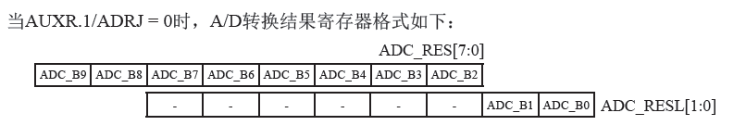
2、独立波特率发生器
传统51单片机（包括我们做的实验9），使用串行口需要占用一个定时器资源，对于很多应用场合，定时器的资源本来就非常紧张，所以STC单片机增加了一个独立波特率发生器，专门作为串行口的波特率发生器。
使用独立波特率发生器，需要对AUXR寄存器以及BRT寄存器。
具体设置方法，可参考数据手册第8章。

四、实验内容
1、编写程序，实现以下功能
（1）首先设置串口1，使用独立波特率作为串口1的波特率发生器，并且将波特率设置为9600 bps。
（2）将P1.1设为ADC1功能，采集P1.1上的电压，将8位AD值通过串口1发送给PC上位机。每两次采集之间加入大概50ms的延时。
（3）运行UartTool软件，接收AD数据，同时转动实验箱上的旋钮，应该可以看见软件上绘制的曲线会跟着旋钮的转动响应的变化。

五、实验报告要求
1、贴出2）的源程序。
2、记录实验结果。
/**********************************************************

实验十一、液晶的驱动—串口数据串的发送与接收
/**********************************************************

一、实验目的：
1、显示屏是非常重要的人机界面，学会操作液晶屏对以后开发产品非常重要。
2、掌握STC的第二串口的使用方法，使用独立波特率发生器。
3、掌握通过中断方式，接收、判断字符串。

二、实验仪器：
微机原理实验箱。

三、实验相关知识
1、迪文液晶是一款可以通过串口控制和驱动的液晶屏，只要给屏幕发送相应的串口指令，就可让屏幕进行相应的操作。
2、迪文液晶同时也带有一块触摸屏，同样这块触摸屏也是通过串口进行控制，当你在屏上某一点按下时，液晶控制器就会通过一串指令，将按下的坐标传给单片机。
3、大家在编写程序之前，可以先用迪文液晶屏的终端助手工具，在PC上对液晶屏进行控制、下载图片，尝试着用指令进行图片切换、画曲线、写汉字等操作，大致了解了屏幕的工作流程之后，再写单片机的控制程序。

四、实验内容
设置串口2，使用独立波特率发生器作为串口2的波特率发生器，并且将波特率设置为115200 bps。
以下的几种自己选择一种来做，或者自己设计一个实验，只要是通过单片机对液晶屏进行控制即可。
1、使用KEY1按键对迪文进行控制，先在液晶屏内下载若干张图片，当每次按下KEY1时，液晶屏自动进行一次图片切换。（或者定时让图片切换，类似电子相册的功能）。
2、在液晶屏上显示自己的名字和学号，并且最好做成类似windows屏保，过几秒钟换一个位置。
3、当按住屏幕在屏幕上拖动时，屏幕会自动把拖动轨迹显示出来，就是有点类似手机的手写输入的效果。

五、实验报告要求
1、贴出自己的源程序。
2、记录实验结果。
/**********************************************************

实验十二、创新性实验
/**********************************************************

一、实验目的：
综合运用已学单片机的各知识点（IO、中断、定时计数器、串口、AD），实现某一特定功能模块。

二、实验仪器：
微机原理实验箱。

三、题目选择
从以下题目中自选一个进行实验，C语言或者汇编自选。
做完后，可以在最后一节实验课上，或者平时找到老师，演示给老师看，老师根据完成情况进行打分。

题目1、4X4按键加法器。
编写4X4按键扫描程序，实现以下功能：
- 按键去抖动功能。
- 每次按键按下时，蜂鸣器会Beep一下，就是常说的“按键音”
- 键盘上的A对应“加”，B对应“减”，C对应“乘”，D对应“除”，*代表“小数点”，#对应“等于”，按键KEY1对应清除。
- 将按下的数值、运算符、结果通过串行口送到STC串口助手进行显示。
或者也可以送到液晶上进行显示。
- 显示要完整，比如：32.58+56=88.58，以上这一串都要显示出来。
题目2、完全基于液晶屏的触摸式计算器。
在网上找到一个虚拟键盘的图片，下载到液晶屏中，通过点击触摸屏，进行相应的操作，就像是手机上的计算器一样，实现加减乘除功能，将计算过程和计算结果也显示在屏幕上。
题目3、基于液晶显示的A/D采集程序
使用单片机的串口2控制迪文液晶，比如尝试实现以下功能的一种或多种。
1、配合实验十，将A/D采集的数据发送至液晶，在液晶上绘制波形曲线。
题目4、RTC4543的驱动编写
编写RTC4543的驱动程序，实现功能：
- 对RTC4543设置时间
- 从芯片中读取时间，并且通过串口发送至PC端显示。（或者发送到液晶屏上显示）
题目5、步进电机驱动
请选用一种方案实现单片机对步进电机的控制
- 采用一种单极驱动的步进电机，用单片机加驱动电路对其控制，请选用迪文科技的带触摸屏的液晶编写一个操作界面，能控制电机正转、反转、停止及转速、转动步数设置等功能。

